|  |  |  |
| --- | --- | --- |
| ISAE-LOGO.png  **ISAE UNIVERSIDAD** | SISTEMA DE INFORMACIÓN  UNIDAD TÉCNICA DE EVALUACIÓN  **FIRMA DE CONVENIOS CON EMPRESAS PARA PRÁCTICAS** | SI-UTE |
| Páginas 10 |
| Fecha  27-1-2017 |

**CONTENIDO**

1. NOMBRE DE LA ACTIVIDAD
2. OBJETIVOS
3. FECHA
4. LUGAR
5. RESPONSABLES
6. PARTICIPANTES
7. ESPECTATIVAS INICIALES
8. LOGROS FINALES.
9. EVIDENCIAS DE LA ACTIVIDAD

|  |  |  |
| --- | --- | --- |
| ISAE-LOGO.png  **ISAE UNIVERSIDAD** | SISTEMA DE INFORMACIÓN  UNIDAD TÉCNICA DE EVALUACIÓN  **FIRMA DE CONVENIOS CON EMPRESAS PARA PRÁCTICAS** | Código SI-UTE |
| Páginas 10 |
| Fecha  27-1-2017 |

**1. NOMBRE DE LA ACTIVIDAD**

La actividad se denomina:

**Firma de convenios para prácticas en Panamá.**

|  |  |  |
| --- | --- | --- |
| ISAE-LOGO.png  **ISAE UNIVERSIDAD** | SISTEMA DE INFORMACIÓN  UNIDAD TÉCNICA DE EVALUACIÓN  **FIRMA DE CONVENIOS CON EMPRESAS PARA PRÁCTICAS** | SI-UTE |
| Páginas 10 |
| Fecha  271-2017 |

**2. OBJETIVOS**

**2.1 GENERAL**

Lograr establecer vínculos de actividades colaborativas entre la Universidad y las empresas del sector turismo para que los estudiantes puedan realizar las prácticas supervisadas y la profesional.

Estas prácticas son parte del plan de estudio poder obtener los títulos de técnicos y licenciatura en turismo.

**2.2 OBJETIVOS ESPECÍFICOS.**

2.2.1 Acercamiento con empresas del sector turismo

2.2.2 Dar la oportunidad a los estudiantes de poner en prácticas sus conocimientos.

2.2.3 Motivar al estudiante a que realice practicas profesional para fortalecer su hoja de vida.

|  |  |  |
| --- | --- | --- |
| ISAE-LOGO.png  **ISAE UNIVERSIDAD** | SISTEMA DE INFORMACIÓN  UNIDAD TÉCNICA DE EVALUACIÓN  **FIRMA DE CONVENIOS CON EMPRESAS PARA PRÁCTICAS** | SI-UTE |
| Páginas 10 |
| Fecha  27-1-2017 |

**3.1 Actividades:**

A. Se estableció contacto vía telefónica con las empresas Hotel Trump y Sercotel Panamá Princes.

B. Se intercambio información y envió convenio para revisión vía correo electrónico.

C. Se logro despertar el interés de estos hoteles y se firma convenio de practicas no solo para las carreras de turismo sino también para todas las carreras de ISAE Universidad.

|  |  |  |
| --- | --- | --- |
| ISAE-LOGO.png  **ISAE UNIVERSIDAD** | SISTEMA DE INFORMACIÓN  **DÍA INTERNACIONAL DE LAS PERSONAS CON DISCAPACIDAD.** | SI-UTE |
| Páginas 10 |
| Fecha  27-1-2017 |

**4. RESPONSABLES**

5.1 Los responsables de la actividad son los siguientes:

.Mgter. Linabell Graell coordinadora de turismo.

**5. PARTICIPANTES**

De la actividad participaron:

.

Mgter. Linabell Graell, Coordinadora de Turismo.

Licda. Carolina Rojas jefe de capacitación Hotel Trump.

Kenneth Rodriguez – HR Seniors assistant hotel Tump

Nelly Mendoza gerente de RRHH Sercotel Panamá Princess.

|  |  |  |
| --- | --- | --- |
| ISAE-LOGO.png  **ISAE UNIVERSIDAD** | SISTEMA DE INFORMACIÓN  UNIDAD TÉCNICA DE EVALUACIÓN  **FIRMA DE CONVENIOS CON EMPRESAS PARA PRÁCTICAS** | SI-UTE |
| Páginas 10 |
| Fecha  27-1-2017 |

**6. EXPECTATIVAS DE LA ACTIVIDAD**

Con el propósito de vincular a los estudiantes de turismo y de otras licenciaturas al culminar sus estudios ya sean de técnicos o licenciatura, se busca tener una base de datos de empresas que crean en el capital humano sin experiencia laboral que sale graduado de la universidad y estén dispuestos a optar por la práctica profesional es importante contar con estos convenios ya que proporcionan un intercambio de oportunidades tanto para las empresas como para la universidad.

|  |  |  |
| --- | --- | --- |
| ISAE-LOGO.png  **ISAE UNIVERSIDAD** | SISTEMA DE INFORMACIÓN  UNIDAD TÉCNICA DE EVALUACIÓN  **FIRMA DE CONVENIOS CON EMPRESAS PARA PRÁCTICAS** | SI-UTE |
| Páginas 10 |
| Fecha  27-1-2017 |

**7. DESCRIPCIÓN DE LA ACTIVIDAD:**

Se realizo visita a los hoteles Trump y Sercotel Panamá Princes para entrevistarme con los gerentes de recursos Humanos y los encargados del área de capacitación , se les presento la modalidad de ISAE Universidad, un folder con la misión y visión de la universidad , las carreas, se ofreció adicional el curso de inglés en la plataforma EDO, para que puedan agregar beneficios a su colaboradores.

**8. LOGROS FINALES:**

Se logro firma de los dos convenios, con el Hotel Trump y Sercotel Panamá Princess.

|  |  |  |
| --- | --- | --- |
| ISAE-LOGO.png  **ISAE UNIVERSIDAD** | SISTEMA DE INFORMACIÓN  UNIDAD TÉCNICA DE EVALUACIÓN  **FIRMA DE CONVENIOS CON EMPRESAS PARA PRÁCTICAS** | SI-UTE |
| Páginas 10 |
| Fecha  27-1-2017 |

1. **ELEMENTOS COMPLEMENTARIOS DE LA ACTIVIDAD.**

Correos intercambiados con hoteles.

SERCOTEL PANAMÁ PRINCES

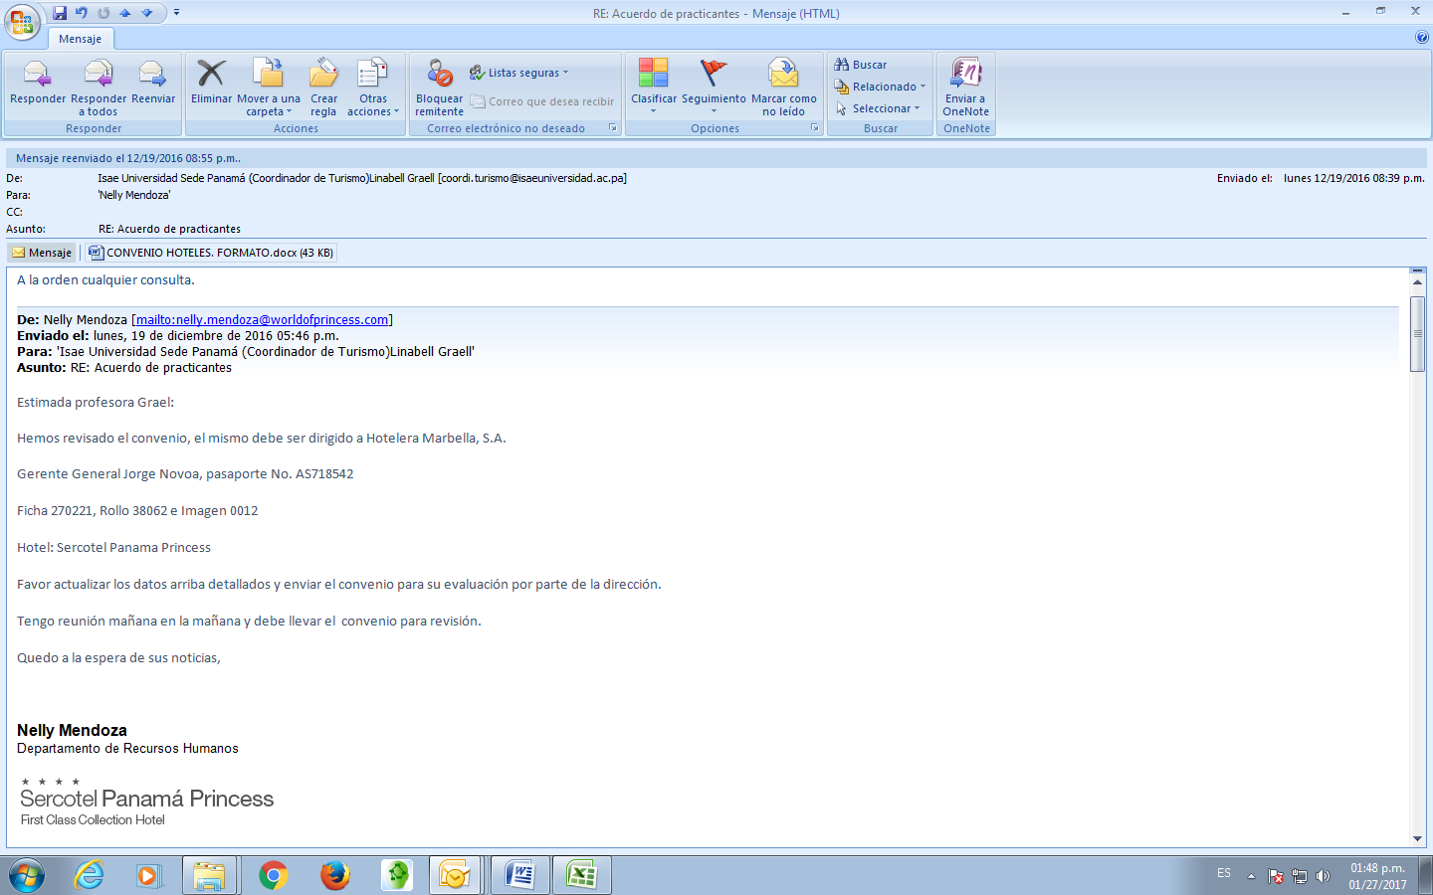

|  |  |  |
| --- | --- | --- |
| ISAE-LOGO.png  **ISAE UNIVERSIDAD** | SISTEMA DE INFORMACIÓN  UNIDAD TÉCNICA DE EVALUACIÓN  **FIRMA DE CONVENIOS CON EMPRESAS PARA PRÁCTICAS** | SI-UTE |
| Páginas 10 |
| Fecha  27-1-2017 |

HOTEL TRUMP.

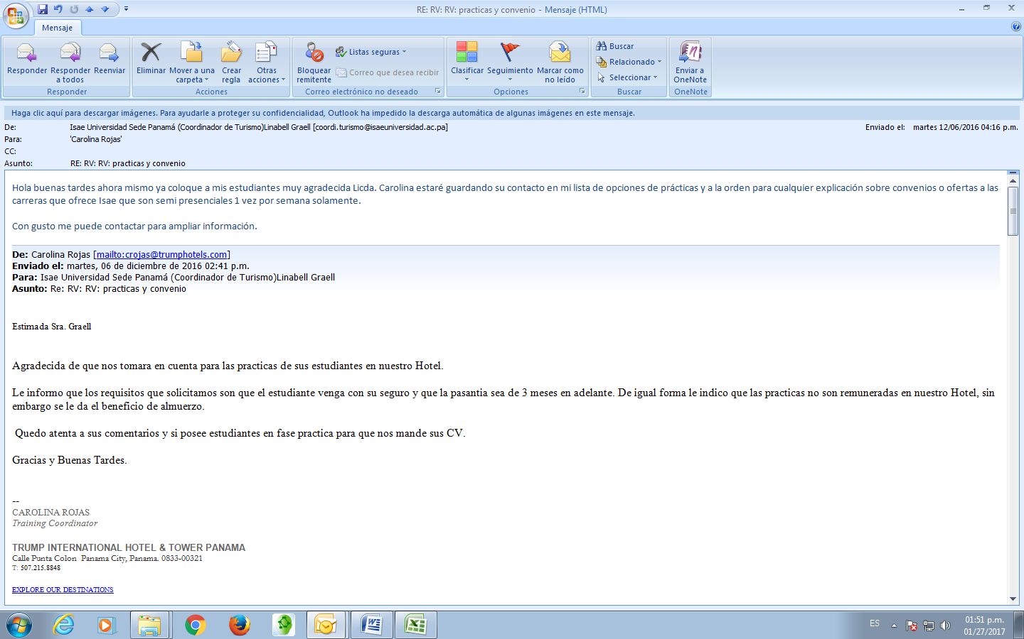

|  |  |  |
| --- | --- | --- |
| ISAE-LOGO.png  **ISAE UNIVERSIDAD** | SISTEMA DE INFORMACIÓN  UNIDAD TÉCNICA DE EVALUACIÓN  **FIRMA DE CONVENIOS CON EMPRESAS PARA PRÁCTICAS** | SI-UTE |
| Páginas 10 |
| Fecha  27-1-2017 |

Hotel Trump.

